Моделирование в среде MS Excel 11 класс
Цели урока:
- Обучающие: Повторить и закрепить навыки работы в MS Excel; строить математические и физическиe модели в среде MS Excel.
- Развивающие: Развивать: практические и исследовательские навыки по составлению моделей в электронных таблицах.
- Воспитательные: Воспитание общей и информационной культуры, творческого подхода к работе, желания экспериментировать, самостоятельности в учебном труде.
Тип урока: Комплексного применения знаний, обобщения и систематизации.
Программное и техническое обеспечение урока:
- компьютеры с ОС MS Windows XP;
- пакет Microsoft Office;
- мультимедийный проектор
Время проведения урока: один из последних уроков в разделе "Информационное моделирование".
План урока: (45 минут)
- Орг. момент. ( мин)
- Проверка и актуализация знаний. Разминка ( мин)
- Теоретическая часть. ( мин)
- Практическая часть. ( мин)
- Подведение итогов. Д/з ( 2 мин)
Ход урока:
1. Организационный момент.
Приветствие.
Показ отрывка из к/ф «Титаник».
Как вы считаете, почему Титаник затонул?
Айсберг это случайность.
Пробоина – это следствие данной случайности.
Вопрос остается открытым: Почему Титаник затонул?
Он затонул из-за просчетов конструктора и ошибки дежурного офицера.
Можно ли построить такую модель в Excel, а если нельзя, почему?
После этого ввод в тему: Сообщается тема урока: "Моделирование в среде электронных таблиц MS Excel". Озвучить цели урока.

2. Актуализация опорных знаний.
Пройденная вами тема "Электронные таблицы"– одна из наиболее практически значимых, востребованных, после текстового редактора Word и его возможностей. Но электронные таблицы не только позволяют автоматизировать расчеты, но и являются эффективным средством моделирования различных вариантов и ситуаций. Меняя значения исходных данных, можно проследить за изменением получаемых результатов и из множества вариантов решения задачи выбрать наиболее подходящий.
Перечислите, что вы научились делать, изучая табличный процессор MS Excel?
– выполнять вычислительные операции при помощи формул;
– составлять таблицы;
– строить графики и диаграммы;
- использовать относительные и абсолютные ссылки.
Сегодня на уроке мы будем использовать электронные таблицы с их мощным вычислительным потенциалом для решения математических и физических задач – построим математическую модель в среде MS Excel и проведем небольшое исследование.
А для этого вспомним основные понятия по теме “моделирование” (проводим устную разминку).
Вопросы разминки:
Моделирование – метод познания окружающего мира, состоящий в создании и исследовании моделей реальных объектов.
Модель – это некий новый объект, который отражает существенные особенности изучаемого объекта.
Различают материальные и информационные модели.
Материальные модели – это реальные предметы, в уменьшенном или увеличенном виде воспроизводящие внешний вид, структуру или поведение объекта моделирования
Информационные модели – это описания объекта оригинала на любом языке.
Основными видами информационных моделей являются
Основным языком информационного моделирования в науке является язык математики.
Здесь я хочу привести слова двух великих ученых Норберта Винера и Артуро Розенблют.
Слайд 6.
Сегодня нам на уроке мы будем исследовать модели с применением нового метода – это технология ТРИЗ. Чтобы решить задачу с использованием ТРИЗ-технологии мы должны построить систему ступенек.
3. Теоретическая часть.
А для этого нам придется ответить на 5 вопросов. Слайд 7.
- Что я хочу?
- Что надо делать?
- Зачем это делать?
- Как делать?
- Из чего это делать?
Вторая ступенька три установки, которые мы выполняем каждый раз, когда решаем задачу самостоятельно. Слайд 8.
- Сам догадайся
- Сам реши
- Сам сделай
Задача 1. Для знатоков физики.
Построим компьютерную модель движения тела в электронных таблицах. За основу возьмем формальную физическую модель «Движение тела под углом к горизонту».
Найти через какое время, и на каком расстоянии от места броска мячик упадет на землю. Если начальная скорость мяча 20 м/с и угол броска 30, 45 и 60 градусов.
Для решения этой задачи применим созданную нами систему ступенек. Слайд 10.
Ступенька первая.
- Я хочу найти решение задачи в Excel.
- Надо построить математическую модель задачи (формулу).
Записать уравнение движения мат. точки относительно обеих осей.
- По этой модели построить электронную таблицу для ввода и нахождения результатов.
- Открыть Excel и создать таблицу.
- Из исходных данных.
Ступенька вторая. Слайд 11.
- $x=V_{0}cosαt$ ; $y=V_{0}sinat-\frac{gt^{2}}{2}$
Откройте на рабочем столе файл Практика-шаблон.
- Ввести начальные данные. Создать формулы.

Слайд 12.
Ячейка F4 =$B$2*COS(РАДИАНЫ($B$3))*E4
Ячейка G4 =$B$2*SIN(РАДИАНЫ($B$3))*E4-9,8*E4*E4/2
Ячейка H4 =$B$2*SIN(РАДИАНЫ($B$4))*E4-9,8*E4*E4/2
Ячейка I4 =$B$2*SIN(РАДИАНЫ($B$5))*E4-9,8*E4*E4/2
- Визуализировать полученные данные с помощью графиков. Слайд 13.

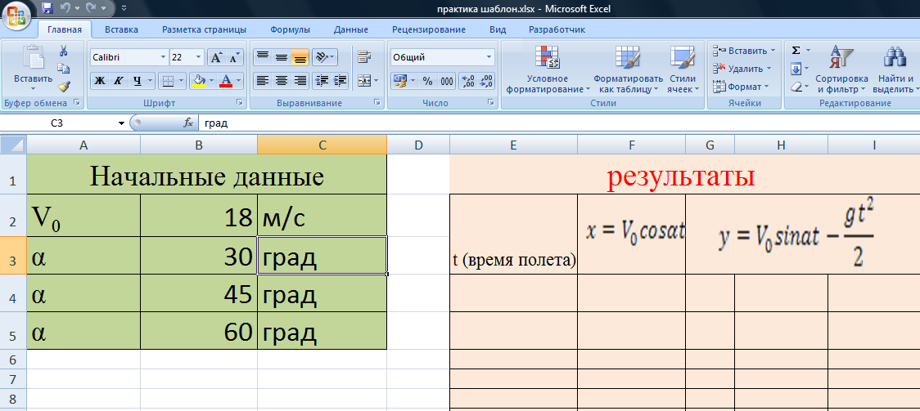

Проведем небольшое исследование:
Вопрос: Как будет изменяться дальность полета и время полета от угла броска?
Для графического представления результатов выделить диапазон E4:I44, построить график функции, отредактировать его.

Анализ полученных результатов. Слайд 14.
Итак, мы незаметно для себя перешли на 3 ступеньку ТРИЗ, на которой все мы участвовали в изобретении. Вопрос, в каком?

Ответ: мы изобрели для себя программный продукт, который позволяет моделировать такой физический процесс, как движение тела под углом к горизонту.

5. Домашние задание.
Задача 2. Для знатоков математики. Задача из ЕГЭ В11.
Найдите наименьшее значение функции $y=\frac{x}{4x^{2}+1}$ на отрезке [-2; 1]

6. Итог урока.
Сегодня на уроке мы узнали, как можно использовать электронные таблицы в решении физических задач, научились строить математические модели в среде MS Excel.
Остаются открытым еще один вопрос: В чем главное достоинство моделей?
Ответ: они позволяют спрогнозировать будущее для исследуемого объекта.
А зачем нам прогнозировать будущее? Потому, что время нельзя повернуть назад.
Поэтому бездарно потраченное время, назад не вернуть. А вам как 11-классникам особенно надо беречь время, и рационального его расходовать. Об этом и говорится в стихотворении поэта Юрия Левитанского

Я медленно учился жить,
ученье трудно мне давалось.
К тому же часто удавалось
урок на после отложить.

Полжизни я учился жить,
и мне за леность доставалось -
но ведь полжизни оставалось,
я полагал,
куда спешить!

Я невнимателен бывал -
то забывал семь раз отмерить,
то забывал слезам не верить,
урок мне данный забывал.

И все же я учился жить.
Отличник - нет, не получился.
Зато терпенью научился,
уменью жить и не тужить.

Я поздно научился жить.
С былою ленью разлучился.
Да правда ли,
что научился,
как надо, научился жить?
И сам плечами лишь пожмешь,
когда с утра забудешь снова:
не выкинуть из песни слова
и что посеешь, то пожнешь.

И снова, снова к тем азам,
в бумагу с головой заройся.
- Сезам,- я говорю,- откройся! -
Не отворяется Сезам.

